Билет 5. Развитие культуры в БССР во второй половине 1940-х – 1980-ые гг.

Источник 1

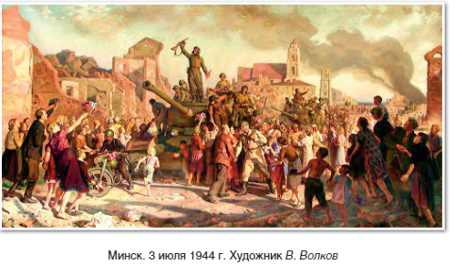
Источник 2
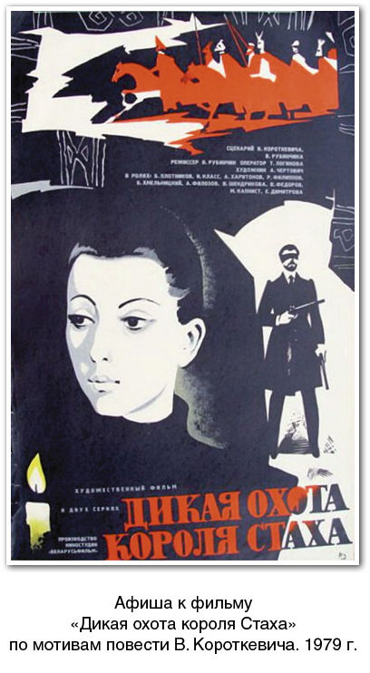
Источник3
Из сообщения газеты «Правда» об открытии памятника –монумента в Минске 4 июля 1954 г.
Сегодня здесь состоялось торжественное открытие памятника — монумента, сооруженного в честь воинов Советской Армии и партизан, павших в боях за свободу и независимость нашей Родины в годы Великой Отечественной войны. Памятник воздвигнут на Круглой площади. На гранитном основании возвышается облицованный светлым камнем обелиск высотой около 40 м. Обелиск увенчан большим изображением ордена Победы. На плоскостях нижней части обелиска бронзовые барельефы, посвященные героическим подвигам советских людей в годы войны. После многотысячного митинга трудящихся города представители коллективов промышленных предприятий, учреждений, учебных заведений Минска возложили к подножию монумента венки из живых цветов. Правда. 1954. 5 июля.

На основании представленных материалов ответьте на вопросы:
- С опорой на источник №1,№2, и №3,определите, какие темы были приоритетными в творчестве деятелей культуры Беларуси?
- С опорой на источник №1,№2, и №3,Объясните, почему данная тематика стала определяющей в развитии культуры БССР во второй половине 1940-х – 1980-ые гг.
- С опорой на источник №1,№2 и №3, докажите, что для развития культуры в БССР во второй половине 1940-х – 1980-ые гг. было характерно прославление подвига советского народа под руководством Коммунистической партии
- С опорой на источник №2, как творчество белорусских писателей повлияло на развитие белорусского кинематографа

